Deus sive natura. ¿Dios, es decir, la Conciencia?. Gonzalo Haya, (En Atrio 15 de Julio de 2017.)
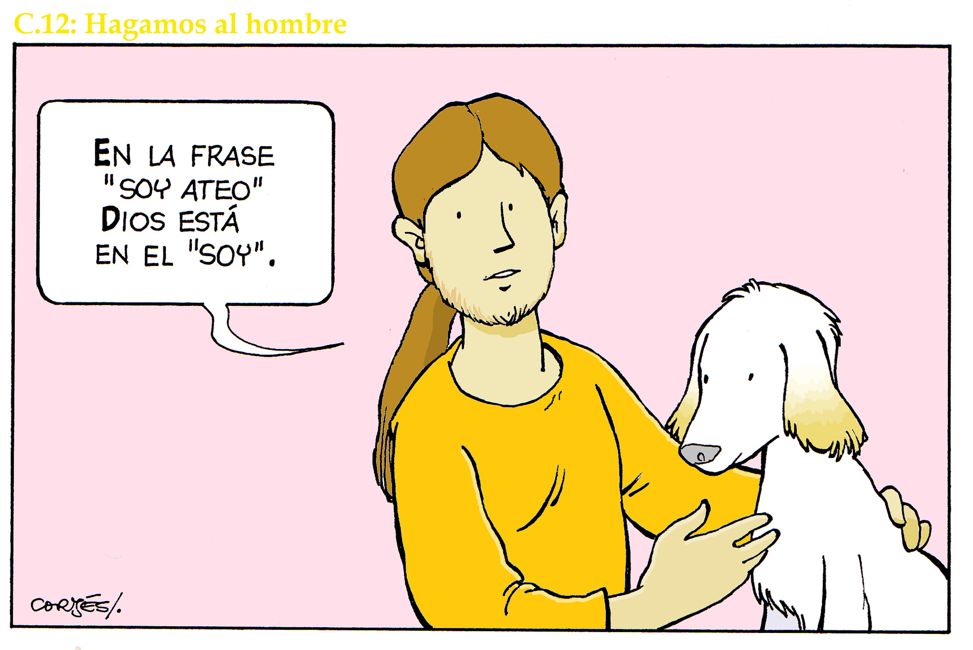
Es conocida la expresión del gran místico alemán Eckhart “Dios, es decir, la naturaleza” (Deus sive natura); pues bien, me pregunto si podríamos decir “Dios, es decir, la Conciencia”. Veamos cómo.
Reconocemos que Dios es “indecible”, pero la Humanidad le ha atribuido muchos nombres, y la misma Biblia ha empleado varios. Algunos, invocando a Wittgenstein, dicen que entonces sería mejor no decir nada sobre él; pero no hablar de una persona lleva al olvido y a prescindir de ella. Además, el joven enamorado escribe el nombre de la amada en todos los árboles del barrio, y el poeta, que no acaba de acertar con la palabra, no renuncia a reelaborar el poema.
Los nombres que hemos ido atribuyendo a Dios resaltan la característica que en ese momento nos afecta más.
Jesús concentró su experiencia de Dios con el término “Padre”, especialmente en el padrenuestro y en la parábola del hijo pródigo. Ciertamente la imagen de Dios como Padre es la más entrañable y significativa para un cristiano, pero hoy, por los sentimientos que expresa, muchos la corrigen y la traducen como padre-madre.
Otro término empleado por Jesús para referirse a Dios fue el de “Espíritu”; el que él recibió y el que comunicó a sus discípulos. Creo que presentar a Dios como Espíritu es más apropiado con nuestra cultura actual, porque la imagen de Dios como Padre nos sugiere una dualidad, incluso una distancia:”que estás en los cielos”.
La imagen de Dios como Espíritu me parece preferible porque no implica dos individualidades –Dios y nosotros– sino una energía que nos constituye a todas las personas (y a la naturaleza de Eckhart).
Nosotr@s no somos algo separable de Dios, porque él constituye el fundamento de nuestro ser. Sin él no existiríamos. Pensamos en Dios y el mundo como dos seres, pero no se trata de dos seres en sentido unívoco, sino de dos entidades en sentido muy, muy, muy distinto; (sentido análogo según santo Tomás de Aquino). Dios no es una entidad individual, es una entidad personal, pero no individual o separada de todo lo demás. El lenguaje conceptual sobre Dios nunca es adecuado, porque no es unívoco. Al afirmar algo sobre Dios, tenemos siempre que añadir “pero no es así”.
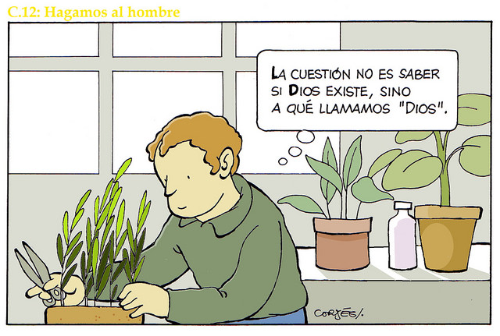
El lenguaje sobre Dios tiene que contentarse con ser Simbólico. ¿Podríamos decir, en términos de la física cuántica, que Dios sería como la onda y nosotros como el corpúsculo? La experiencia de los místicos, sufí, cristianos, y universal, tiende a la identificación del hombre con Dios, “la ola es el mar” (Willigis Jäger). Nuestros místicos, ¡en tiempos de Inquisición!, hablaron de “matrimonio espiritual”, pero según la misma Escritura “serán dos en una sola carne”.
La conciencia como experiencia de Dios
Se atribuye al reconocido teólogo jesuita Karl Rahner la predicción de que “el cristiano del siglo XXI sería místico o no sería”, que la fe sería experiencia de Dios o se perdería. Yo, cristiano del siglo XXI, no me atrevo a decir que haya tenido alguna experiencia de Dios; sin embargo, creo que puedo afirmar -y todos, más o menos, podemos afirmar- que hemos tenido alguna experiencia de algo trascendente.
Experimento como injusticia el que muchos sufren hambre, enfermedades, humillaciones, muerte, o torturas, por la ambición y la soberbia de unos pocos; y he sentido un deber, superior a mis intereses personales (¿imperativo categórico?), de hacer algo por restablecer la justicia y la dignidad de esas personas. Todas las religiones, igual que los que se declaran ateos, sintetizan su experiencia ética en la “Regla de oro”: “trata a los demás como deseas que te traten a ti”.
La conciencia ética es la experiencia más común de un contacto con lo trascendente, una manifestación de la presencia de Dios Espíritu en todos nosotros. Esta idea quizás nos choque porque cambia el esquema radical en blanco y negro que tenemos sobre estar en gracia o en pecado mortal. Sin embargo, este esquema de presencia de Dios más o menos intensa, más o menos manifiesta, parece más acorde con la alabanza de Jesús a aquel letrado, “no estás lejos del “Reino de Dios” (Mc 12,34); y más acorde con el ambiguo diálogo sobre el camello y el ojo de la aguja y sobre quiénes se salvan (Mc 10,23-27); y claramente más acorde con la parábola del juicio final: “porque tuve hambre y me disteis de comer” (Mt 25,31-46).
La conciencia es una señal de la presencia de Dios Espíritu. Según Lucas, los primeros diáconos fueron elegidos entre “hombres llenos de Espíritu y de sabiduría” (Hch 6,3); la sabiduría era la señal específica en que se manifestaba el Espíritu. Igualmente, en nosotros, la conciencia de la justicia o injusticia es la señal en que se manifiesta la presencia del Espíritu. Dios, el Espíritu, está presente en mí y se manifiesta como conciencia.
Esta conciencia es algo que está en mí, en ti, y en todos; en Caín y en Teresa de Calcuta; en Confucio y en la Revolución francesa; algo que nos penetra y que nos desborda; algo individual pero común a tod@s, y cuya superioridad respetuosamente nos obliga.
La experiencia ética es la única experiencia de Dios que yo puedo alegar. Sé que esta experiencia ha sido posible porque en determinados momentos se han activado ciertos circuitos neuronales; sin esta activación no habría sentido ni la injusticia ni mi obligación, pero no creo que estos circuitos neuronales puedan obligar a nadie a renunciar a sus intereses en beneficio de otros. Creo que el amor, la justicia, la dignidad humana, son algo más que procesos físico-químícos. “La poesía es más que la tinta con que está escrita”.
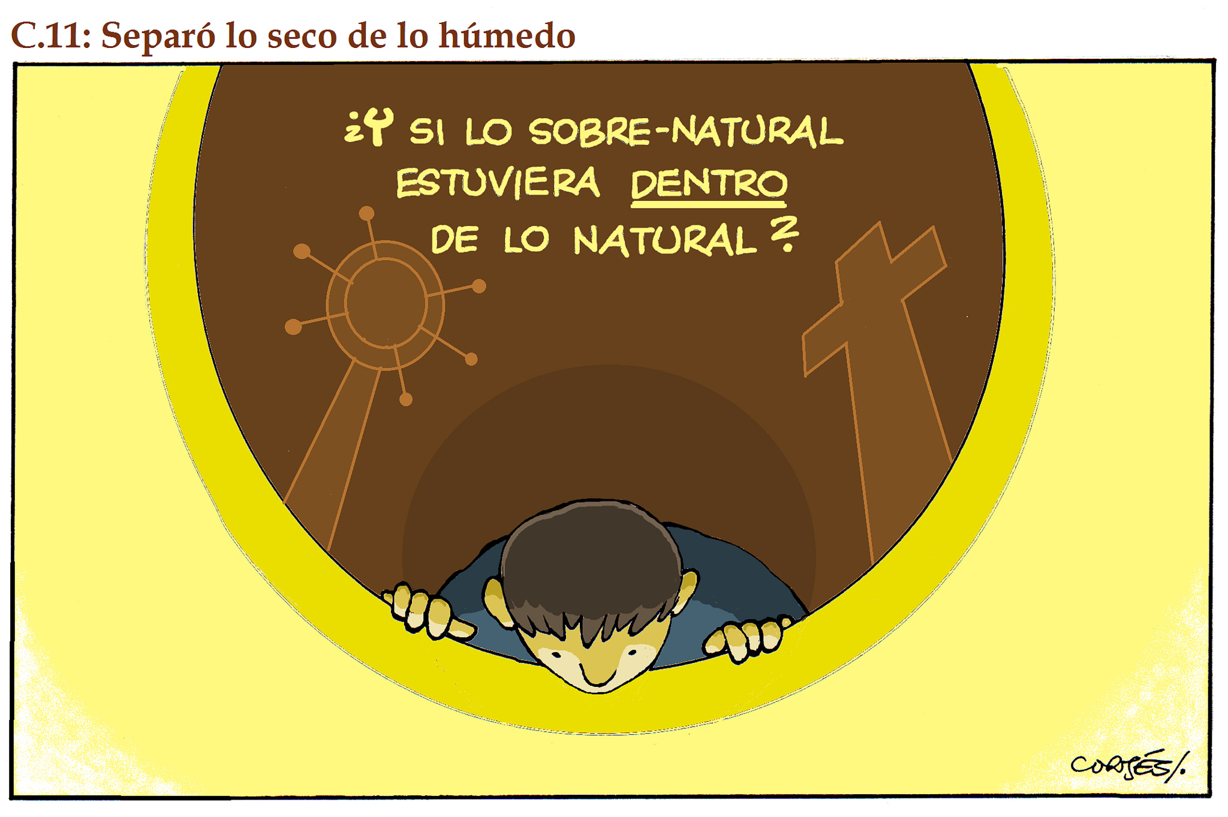
Si la conciencia ética es un signo de la presencia de Dios, tendría sentido decir que uno de los nombres de Dios podría ser la Conciencia. Juan no duda en afirmar que Dios es amor. ¿Sería erróneo afirmar, en lenguaje simbólico, que Dios es la Conciencia universal? Es verdad que, como siempre, habría que añadir “pero tampoco es así”, o como reconocía el concilio Lateranense IV “lo que hemos dicho aquí sobre Dios tiene más de erróneo que de acertado”.
Los muchos nombres de Dios son destellos de su realidad inabarcable y, al mismo tiempo, expresiones de nuestras ansias por contemplarlas.
Algunos pensarán que he manipulado conceptos y metáforas para “salirme con la mía”. Puede ser, pero “la mía” es que tengo amigos que se declaran ateos o agnósticos y que me han enseñado mucho. Esos ateos son éticamente honrados (que no es poco) y han asumido un claro compromiso social, y creo que es justo reconocer:
“Ernesto (nombre ficticio), que se proclama ateo,
es un hombre lleno de Dios y de conciencia ética”.

